**Памятка учителю, работающему в первом классе**

[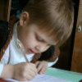](http://akak.ru/steps/pictures/000/008/722_large.jpg)Только тот учитель и будет действовать плодотворно

на всю массу учеников, который сам силен в науке,

ею обладает и ее любит.

Менделеев Д.И.

**Основные показатели благоприятной адаптации ребенка к школе:**

- формирование адекватного поведения;

- установление контакта с учащимися и учителем;

- овладение навыками учебной деятельности.

**По степени адаптированности детей можно условно разделить на три группы.**

Первая группа детей адаптируется в течение первых двух месяцев обучения. Эти дети относительно быстро вливаются в коллектив, осваиваются в школе, приобретают новых друзей. Иногда у них все же отмечаются сложности либо в контактах с детьми, либо в отношениях с учителем, так как им еще трудно выполнять все требования правил поведения. Но к концу октября трудности этих детей, как правило, преодолеваются, ребенок полностью осваивается и с новым статусом ученика, и с новыми требованиями, и с новым режимом.

Вторая группа детей имеет более длительный период адаптации, период несоответствия их поведения требованиям школы затягивается. Дети не могут принять новую ситуацию обучения, общения с учителем, детьми. Такие школьники могут играть на уроках, выяснять отношения с товарищем, они не реагируют на замечания учителя или реагируют слезами, обидами. Как правило, эти дети испытывают трудности и в усвоении учебной программы, лишь к концу первого полугодия реакции этих детей становятся адекватными требованиям школы, учителя.

Третья группа - дети, у которых социально-психологическая адаптация связана со значительными трудностями. У них отмечаются негативные формы поведения, резкое проявление отрицательных эмоций, они с большим трудом усваивают учебные программы.

[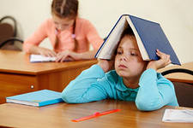](http://images.yandex.kz/yandsearch?source=wiz&fp=5&img_url=http://www.childbrand.ua/upload/adaptaciya%20pervoklassnika.jpg&uinfo=ww-1270-wh-597-fw-1045-fh-448-pd-1&tld=kz&p=5&text=%D0%B0%D0%B4%D0%B0%D0%BF%D1%82%D0%B0%D1%86%D0%B8%D1%8F%20%D0%25B)

**Сигналы неблагополучия, свидетельствующие о тяжелом протекании и затягивании периода адаптации.**

- Дети болеют, теряют вес, снижается аппетит, пропадает и нарушается сон, возникают головные боли.

- Возникают нарушения в привычном характере поведения, настроения: отмечается агрессивность или вялость, замкнутость или повышенная возбудимость.

- Снижается или вовсе пропадает желание учиться, идти в школу.

- Возникают негативные формы поведения.

- Появляются страхи, развивается невроз.

- Алексия - не может читать, аграфия - не может писать, акалькулия - не может считать, афазия - не может говорить, что уже свидетельствует об очаговых поражениях головного мозга.

- Фиксируются стойкие отклонения в личностном развитии.



Характер протекания *адаптации* во многом зависит от здоровья ребенка. Здоровые дети, как правило, без особого труда переносят изменение привычного образа жизни. В течение всего учебного года они сохраняют хорошее самочувствие, высокую, устойчивую работоспособность, успешно усваивают программу.

Таким образом, *адаптация* к школе – сложный и длительный процесс, очень напряженный и ответственный. Успешность адаптации зависит от многих факторов: уровня психологического, физического и функционального развития, состояния здоровья. И все это вместе определяет готовность к школе.

[](http://akak.ru/steps/pictures/000/008/723_large.jpg)

[](http://akak.ru/steps/pictures/000/008/723_large.jpg)

***Рекомендации учителям***

***по адаптации первоклассников***

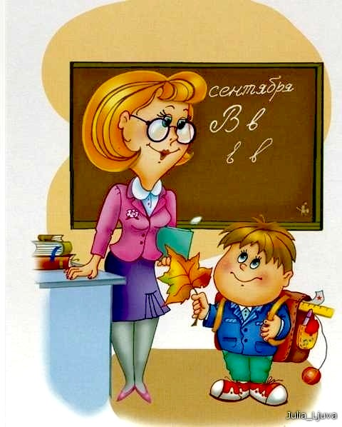1. Учитывать индивидуально - психологические особенности учащихся в процессе учебной деятельности.

2. На уроках создавать благоприятную психологическую атмосферу, т.к. только в этом случае возможен процесс в его развитии.

3. Учитель должен использовать щадящий режим, который включает в себя прогулки, физические упражнения для поднятия мышечного тонуса.

4. Учителю следует позаботиться об отборе и использовании на уроках специальных упражнений, помогающих детям быстрее войти в непривычный для них мир школьной жизни, освоить новую социальную позицию школьника.

5. Использовать игровые технологии на уроках, которые способствует развитию психологических качеств, свойств, состояний, необходимых для успешного обучения: мотивации к учению, интереса к интеллектуальной деятельности, активности, произвольности психических функций, коммуникативных умений и др.